Telematik- und Kommunikationslösung für Werkstatt und Kunde
So funktioniert die App:
vjumi als direkter Draht zur Werkstatt

Ständige Erreichbarkeit des Supports, schnelle Abstimmung von Dienstleistungen: Das Servicegeschäft der Zukunft zeichnet sich durch eine direkte und einfache Kommunikation zwischen Werkstatt und Kunde aus – im besten Fall via App. Besonders effektiv funktioniert dies mit der Telematik- und Kommunikationslösung vjumi der d-amp GmbH, eines Tochterunternehmens der SELECT AG.

Direktkommunikation
Über die App können Autofahrer telefonisch oder per Direktnachricht Kontakt zu ihrer Werkstatt aufnehmen, Termine abstimmen und bei Bedarf zum Werkstattstandort navigieren. Anfragen werden sofort in der Werkstattsoftware angezeigt. Auf diese Weise vereinfacht vjumi die Kommunikation zwischen der Werkstatt und ihren Kunden.

Kontaktaufnahme im Pannenfall
Wenn es zu einer Panne kommt, oder sich der Autofahrer unsicher fühlt, beispielsweise weil sein Fahrzeug bei der Fahrt komisch klingt, kann er über den B-Call-Button in der App seine Werkstatt verständigen. Diese hat in der Werkstattsoftware alle Daten vorliegen, kann das Problem identifizieren und sofort Kontakt zum Kunden aufnehmen.

Zusatzverkäufe während der Inspektion
Die Bremsbeläge sind abgefahren? Die Inspektion deckt häufig Bedarfe für Nachrüstungen auf. Über die vjumi-App kann die Werkstatt etwaige Zusatzverkäufe binnen kurzer Zeit mit dem Kunden abstimmen. In der App erhält der Kunde eine kurze Nachricht mit einem Foto des neuen Bauteils. Per Klick kann er dem Kauf und der Montage der Komponente zustimmen.

Digitales Fahrtenbuch
Mit vjumi können Werkstattkunden ein digitales, revisionssicheres Fahrtenbuch führen. Dieses erfasst alle dienstlichen bzw. beruflichen Fahrten automatisiert und lückenlos. Die entsprechenden Daten können bei Bedarf aus der App exportiert und dem Finanzamt übermittelt werden. Das macht vjumi zu einer großen Unterstützung im Flottenmanagement.

Fazit: die App als Service-Upgrade
vjumi bietet Werkstätten und Autofahrern Kommunikationsmöglichkeiten für alle gängigen Szenarien – sei es die Pannenmeldung, Terminfindung oder die Abstimmung von Zusatzverkäufen. Zudem versorgt die App ihre Nutzer mit wichtigen Daten, etwa über das digitale Fahrtenbuch.

Weitere Informationen unter https://vjumi.de/.

Stand: 17.08.2021
Umfang: 2.269 Zeichen inklusive Leerzeichen
Bilder: 5 (© d.amp GmbH)
Bild 1: Direktkommunikation zum Werkstattstandort | 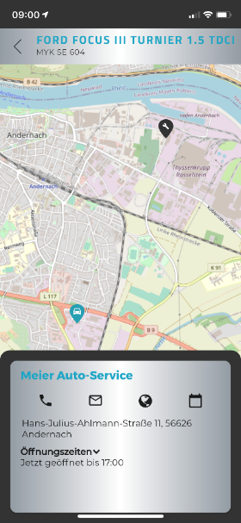
Bild 2: Kontaktaufnahme im Pannenfall: B-Call-Button in der App | 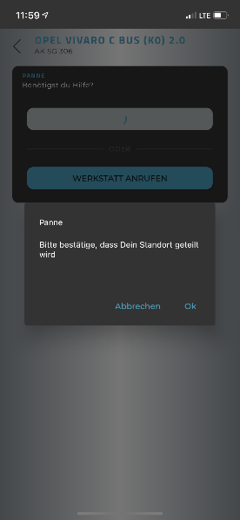
Bild 3: Zusatzverkäufe während der Inspektion – via App | 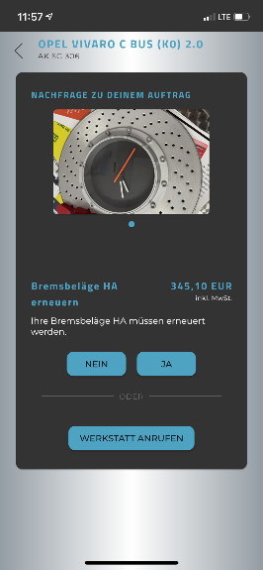
Bild 4: Digitales Fahrtenbuch für Flottenmanagement | 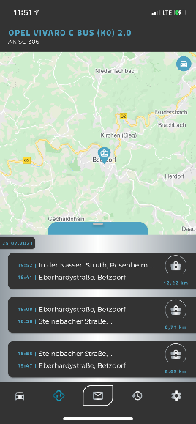
Bild 5: Das übersichtliche Dashboard der vjumi-App | 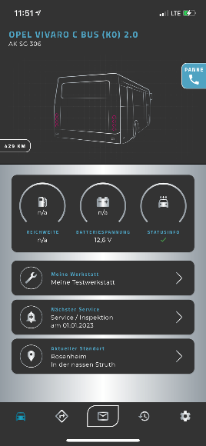

Über die SELECT AG
Die SELECT AG ist eine Einkaufskooperation für den Autoteilegroßhandel. Das Kerngeschäft sind Dienstleistungen zur Sortiments-, Einkaufs- und Vertriebsunterstützung für den Kfz-Teile-Großhandel und die angeschlossene freie Werkstatt. 2000 gegründet, ist die SELECT AG heute einer der drei führenden Akteure im deutschen Independent Aftermarket (IAM). Insgesamt zählen 15 Teilegroßhändler als Aktionäre mit 142 Eigentumsstandorten zur SELECT AG. Rund 3.700 Mitarbeiter sind deutschlandweit für die Aktionäre der Einkaufsgemeinschaft im Einsatz und betreuen mehr als 31.000 Kunden. Der Jahresumsatz beläuft sich auf 800 Mio. Euro. Im Zuge ihrer Internationalisierungsstrategie ist die SELECT AG am 1. Juli 2017 der TEMOT International (TI) als größter Shareholder beigetreten.

Unternehmenskontakt
Stephan Westbrock • SELECT AG
Lohmannstraße 31 • 56626 Andernach
Telefon: +49 (0)2632 4999-0 • E-Mail: info@select.ag
Internet: www.select.ag

Pressekontakt Agentur
Maximilian Schütz • additiv pr GmbH & Co. KG
Pressearbeit für Logistik, Stahl, Industriegüter und IT
Herzog-Adolf-Straße 3 • 56410 Montabaur
Telefon: +49 (0) 26 02- 950 99-13 • E-Mail: mas@additiv-pr.de
Internet: www.additiv-pr.de

